**Рабочий лист по окружающему миру в Музее космонавтики**

**4 класс  
 Тема урока: «Страна, открывшая путь в космос»**

Добро пожаловать в Музей космонавтики!

Сегодня вам предстоит стать исследователями космоса: выполнить несколько заданий, внимательно изучив экспозицию нашего музея. Эти задания будут связаны как с техникой, так и с биологией, устройством скафандра и личностями великих ученых-конструкторов. В конце занятия, используя полученные данные, **создайте собственный космический аппарат и представьте его характеристики**.

Желаем успехов!

**ФИО ученика:**

**________________________________**

**________________________________**

**Задание №1.** В зале «Утро космической эры» найдите технологический дубликат Первого искусственного спутника Земли. Именно он открыл мир космоса для всего человечества.

Внимательно изучите текст:

*«Он был мал, этот самый первый искусственный спутник нашей старой планеты, но его звонкие _______1_______ разнеслись по всем _____2______ и среди всех народов как воплощение дерзновенной мечты ______3________».*

1. Восстановите его утраченные фрагменты. В этом вам поможет информация, представленная под экспонатом в зале.

1 _____________________ 2 ___________________ 3 __________________

2. Расставьте цифры из ребуса ниже в порядке возрастания. Под какой цифрой в тексте был пропущен синоним этого слова?



Ответ: _____________________________

2. Кому принадлежит эта цитата? Укажите фамилию, имя и отчество этого человека.  
Ответ: ________________________

3. Под какой буквой представлен портрет автора цитаты?

Ответ: ________________

|  |  |
| --- | --- |
| А) | Б) |
| В) | Г) |

**Задание №2.** В зале «Утро космической эры» находится макет спускаемого аппарата одного легендарного космического корабля, название которого известно многим. Но свое название он получил далеко не сразу: сначала его называли ОД-2, затем - «изделием 3КА». Среди прочих названий значились и «Ветер», и «Взлет», и «Восходящий». На фото из экспозиции Музея космонавтики вы видите те названия, которые этот корабль мог получить. Ответьте на вопросы.

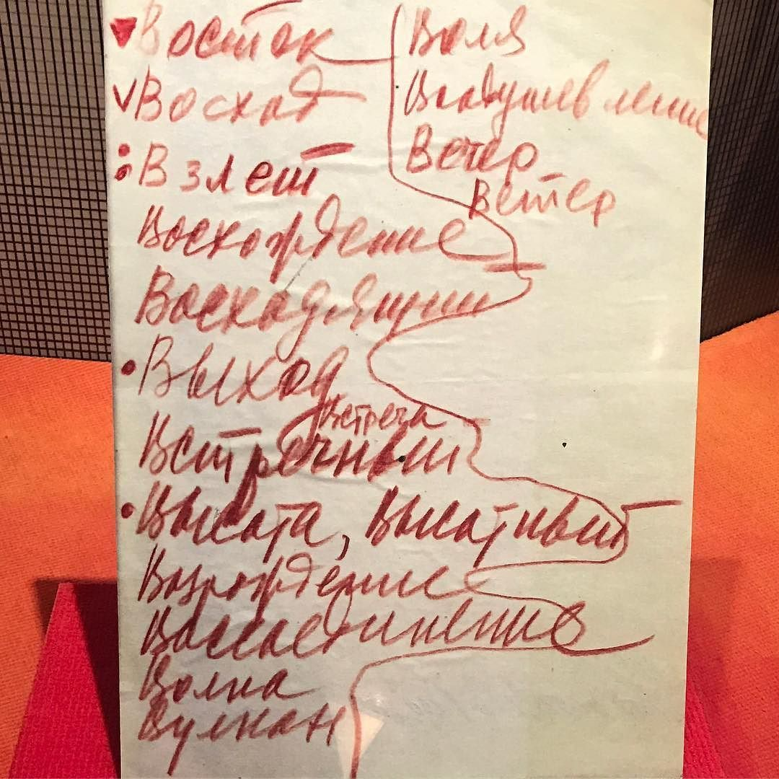

* Какое название в итоге получил этот корабль?

Ответ: ____________________

* Сколько всего космонавтов летало в космос на таком корабле?

Ответ: ____________________

* Сколько космонавтов могло размещаться на таком корабле во время полета?

Ответ: ____________________

**Перейдите в зал «Космический дом на орбите»**

**Задание №3.** 20 февраля 1986 г. был выведен на орбиту базовый блок космической станции «Мир». Именно эта станция долгое время была настоящим домом для космонавтов на орбите. Космонавты провели множество экспериментов в области космической биологии на базе этой станции. Некоторые из них были занесены в Книгу рекордов Гиннеса.

Заполните пустые ячейки таблицы, используя информацию из витрины, посвященную космической биологии. Она находится в зале «Космический дом на орбите».

|  |  |  |
| --- | --- | --- |
| **За что занесен в Книгу рекордов Гиннеса?** | **Что исследовали космонавты?** | **Когда проводился эксперимент?** |
|  |  | 5 мая - 10 октября 1991 г. |
|  | карликовое дерево лимония |  |

**Задание №4.** Для выхода в открытый космос современные космонавты используют скафандры типа «Орлан». Они представляют собой мини-версию космического корабля. Один из таких представлен в зале «Космический дом на орбите».

Внимательно изучите этикетаж и выберите из приведенного ниже списка верные высказывания. Из полученных букв составьте название хищной птицы: скафандр с таким названием послужил основой для создания скафандров «Орлан». Запишите буквы, соответствующие верным утверждениям, в правильном порядке в поле для ответа.

|  |  |
| --- | --- |
| **Утверждение** | **Буква** |
| В зависимости от модификации скафандры «Орлан» могут иметь вес от 73, 5 до 114 кг. | К |
| В скафандрах «Орлан-Д» можно работать 24 часа. | Л |
| Первый выход в открытый космос в скафандре «Орлан-Д» осуществили космонавты Романенко и Гречко. | Р |
| Первый выход в открытый космос в скафандре «Орлан-Д» был выполнен на МКС. | О |
| Скафандр «Орлан-Д» можно было подогнать под каждого космонавта. | Е |
| Для скафандра «Орлан» не создавали модификаций. | У |
| В скафандре «Орлан-Д»космонавты работали на станциях «Салют-6» и «Салют-7». | Ч |
| Для снятия избыточного тепла с тела космонавта в скафандре «Орлан-Д» предусмотрен костюм водяного охлаждения. | Е |
| Первый выход в открытый космос в скафандре «Орлан-Д» состоялся 20 декабря 1977 г. | Т |

Поле для ответа:

|  |  |  |  |  |  |
| --- | --- | --- | --- | --- | --- |
|  |  |  |  |  |  |

**Задание №5.** Современным домом для космонавтов является Международная космическая станция. Она является самой посещаемой космической станцией в истории космонавтики.

Рассмотрите флаги стран и определите, внимательно изучив этикетаж у макета МКС в зале «Космический дом на орбите», представители какой из них **не работают** на этой станции.

|  |  |
| --- | --- |
|  | Япония |
|  | Франция |
|  | Китай |
|  | Россия |

Ответ: ____________

**Задание №6. Итак, сегодня мы успели познакомиться с некоторыми исследованиями, которые космонавты проводили на космических станциях, изучили строение скафандров, познакомились с великими учеными-конструкторами. Теперь же попробуйте сами создать свой космический аппарат!**

Заполните его описание по пунктам. Воспользуйтесь словами-помощниками при необходимости.

1. Мой космический аппарат - это…

|  |
| --- |
| Искусственный спутник, космический корабль, космическая станция, ракета-носитель… |

1. Его основная задача - это…

|  |
| --- |
| Исследовать космическое пространство и передавать информацию о нем на Землю, доставлять космонавтов на орбиту, доставлять грузы на орбиту, обеспечить космонавтам проживание и работу на орбите… |

1. Зарисуй свой аппарат в окружности. При необходимости, отметь, из каких частей он состоит.
2. Сергей Павлович Королев очень долго выбирал название для первого космического корабля. А как ты назовешь свой аппарат и почему?